Министерство науки и высшего образования Российской Федерации

Федеральное государственное бюджетное образовательное учреждение высшего образования

«Рязанский государственный радиотехнический университет

имени В.Ф. Уткина»

Кафедра АСУ

Отчёт о практической работе №4

«Модифицированный метод целевого программирования»

По дисциплине

«Математические основы принятия решений»

Выполнил ст. гр. 135

Бардин М.С.

Проверил:

Челебаева Ю.А.

Челебаев С.В.

Рязань 2023

**Цель работы**

Реализовать модифицированный метод целевого программирования на языке высокого уровня.

**Краткие теоретические сведения**

**Целевое программирование**

**Метод целевого программирования**

Целевое программирование включает определенный круг однотипных методов решения многокритериальных задач, в основе которых лежит стремление в качестве наилучшего выбрать такой допустимый вектор, который расположен ближе всех остальных допустимых векторов к некоторому «идеальному» (не являющемуся допустимым) вектору или же целому множеству «идеальных» векторов.

Опишем метод целевого программирования. Пусть имеется набор критериев , каждый из которых желательно максимизировать на множестве возможных решений *X*. В соответствии с методологией целевого программирования будем считать, что в критериальном пространстве задано непустое множество *U*, которое обычно называют **множеством «идеальных»** (или **«утопических»**) **векторов**. При этом считается, что это множество не достижимо, т.е. имеет место равенство , где *Y* означает множество возможных векторов, т.е. .

Кроме того, на критериальном пространстве должна быть задана метрика, т.е. такая числовая функция , которая каждой паре векторов критериального пространства сопоставляет определенное неотрицательное число, называемое **расстоянием**между векторами *y* и *z*.

**Исходные данные**

|  |  |  |
| --- | --- | --- |
| № Варианта | Количество элементов в множестве Парето | Количество критериев |
| 2 | 6 | 7 |

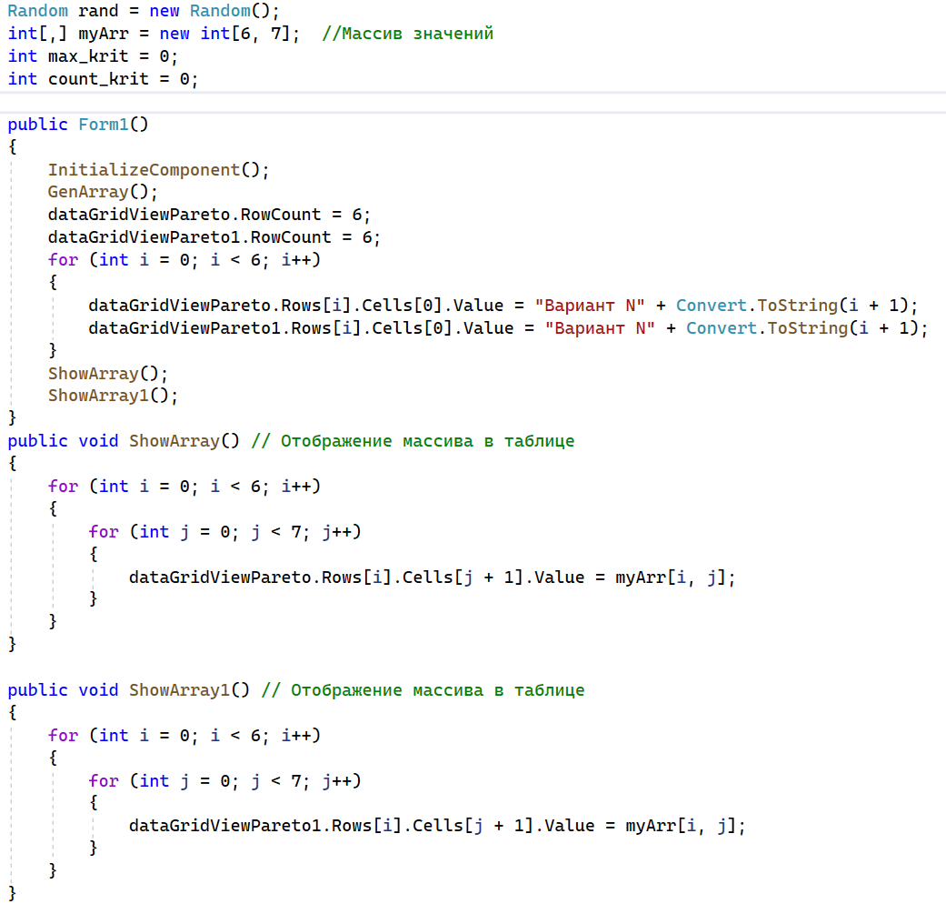

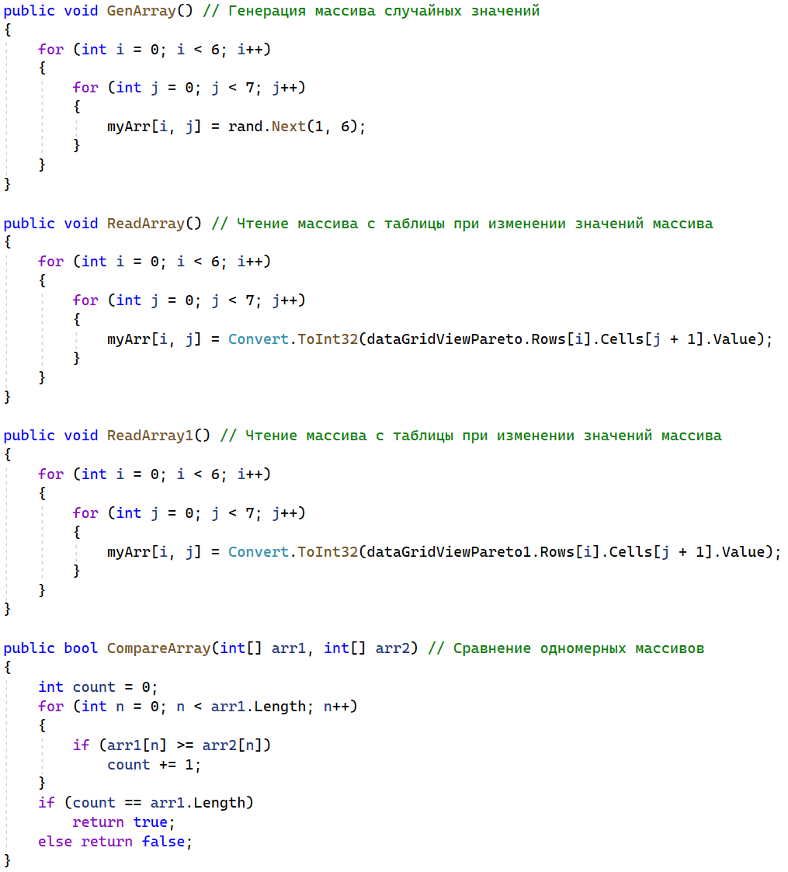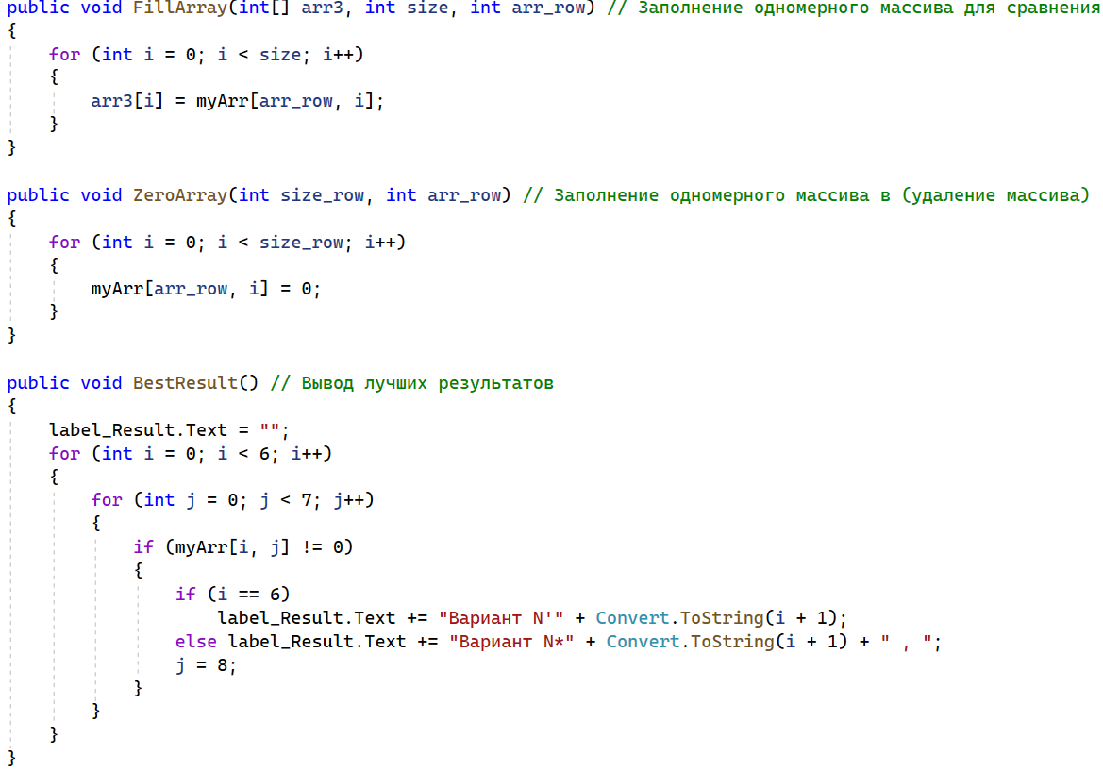

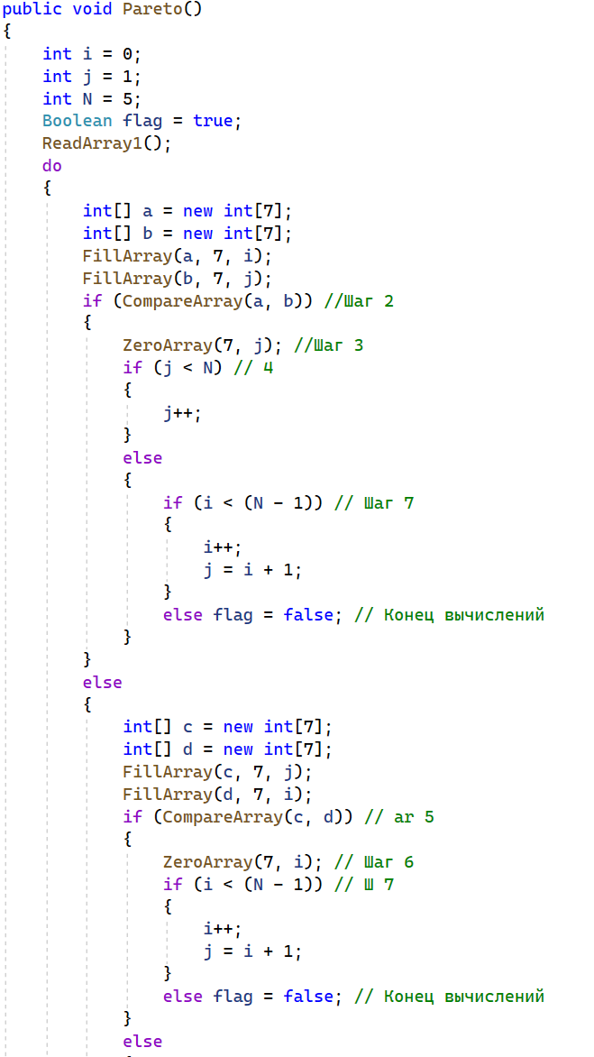

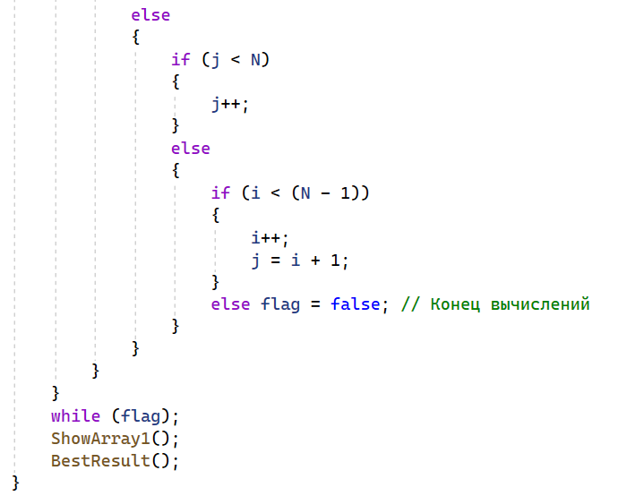

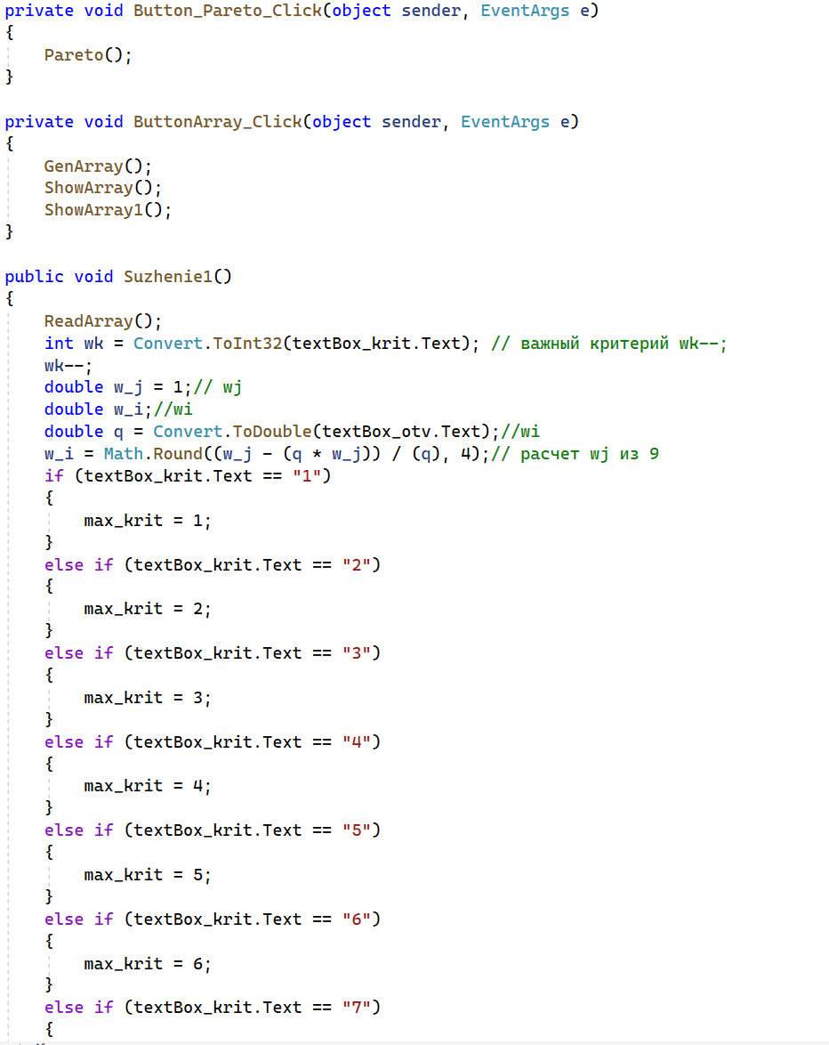

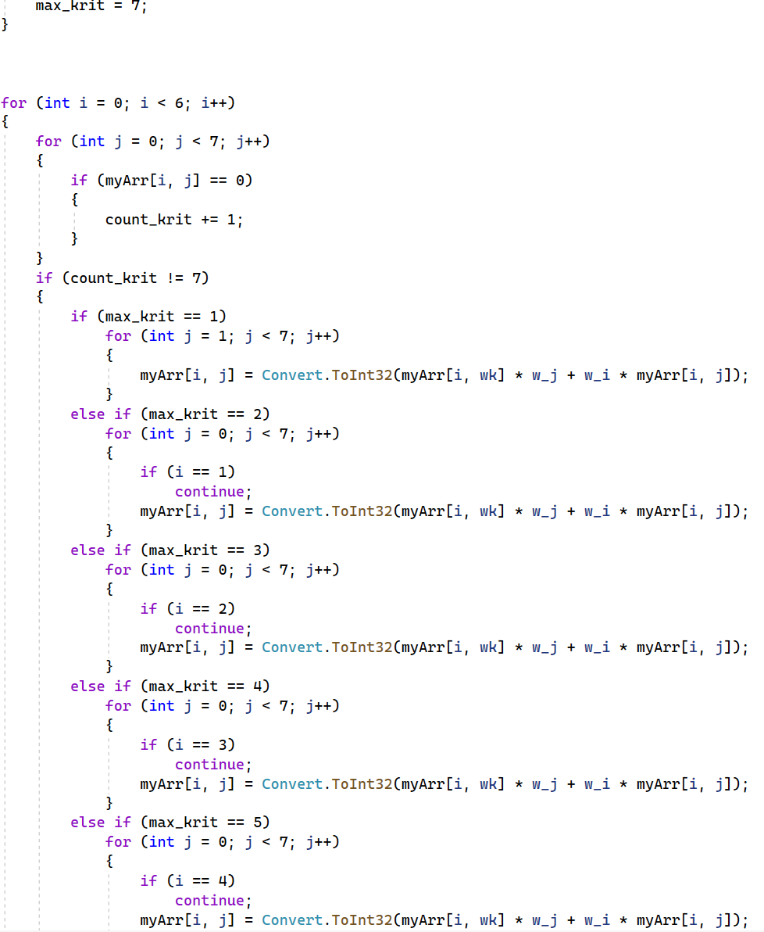

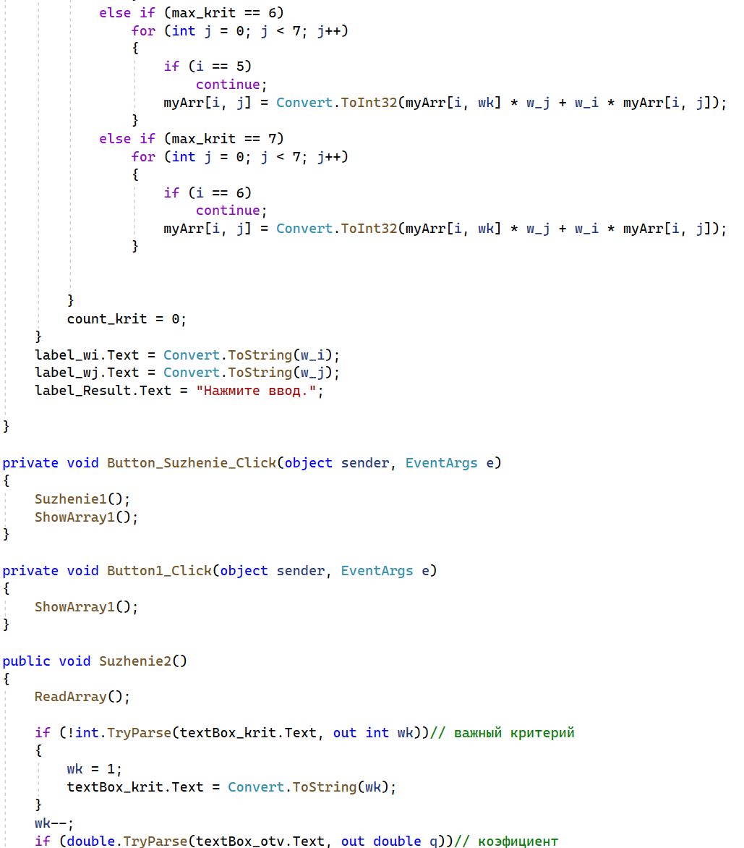

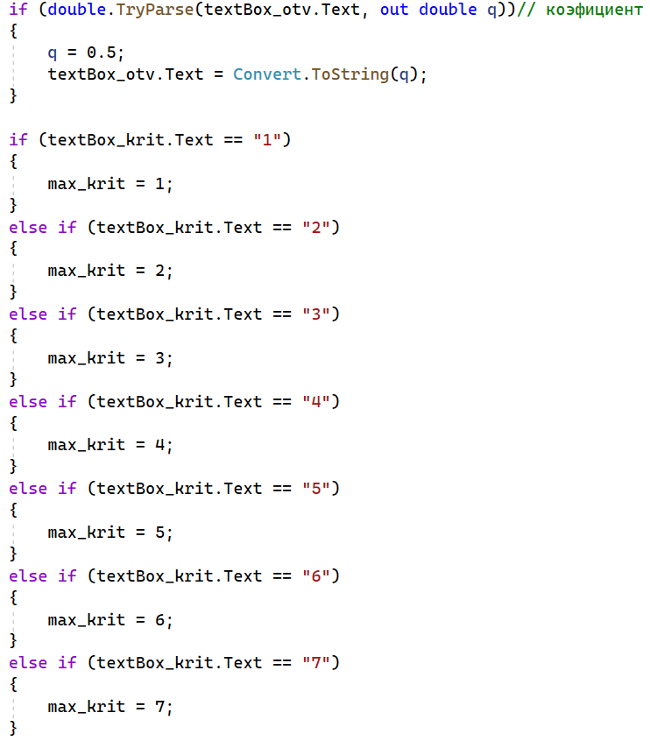

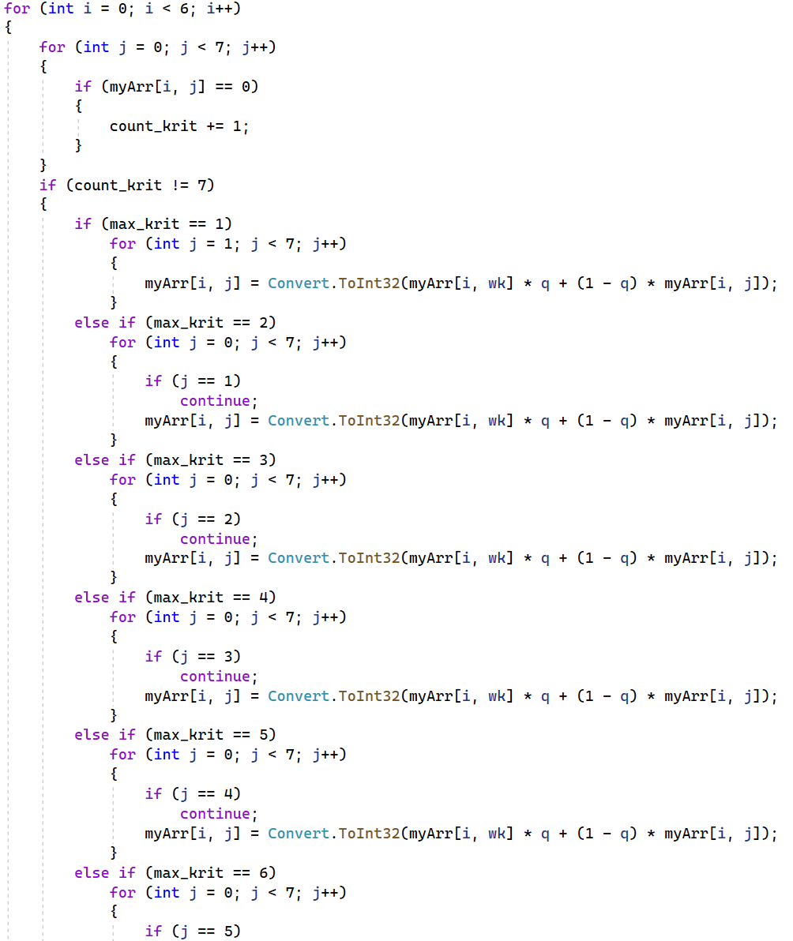

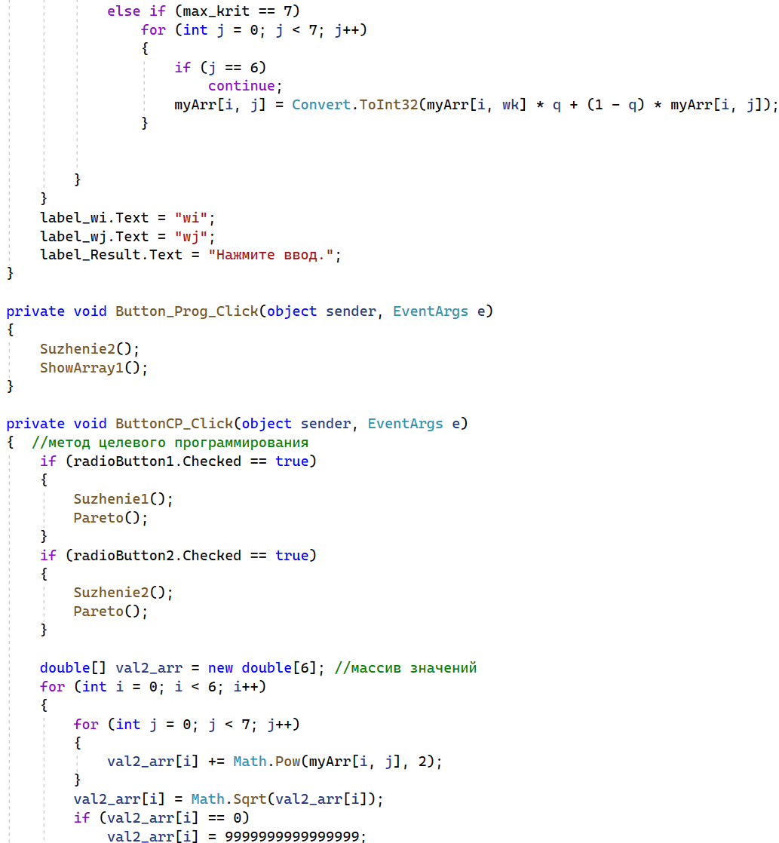

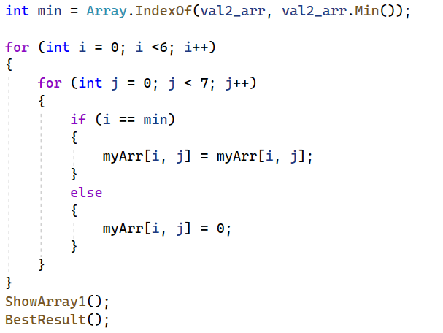

**Результаты выполнения работы**

Выполним обычный поиск Парето-оптимальных решений. Как видно на рисунке 1 множества 1, 2, 3, 4, 5, 6 являются Парето-оптимальными.

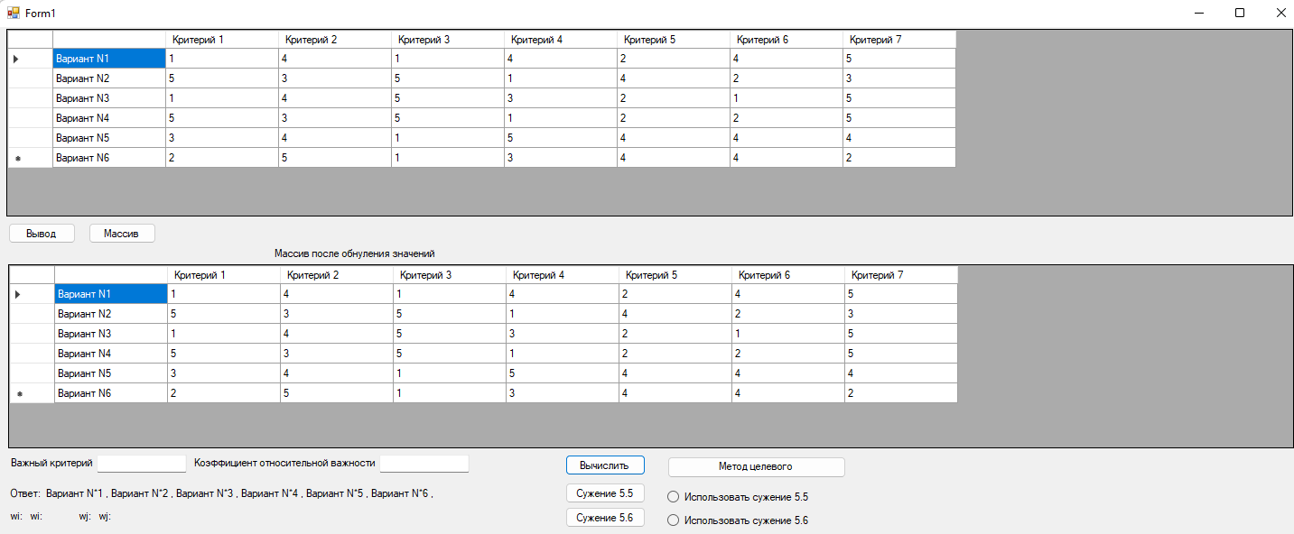

Рисунок 1 – Результат выполнения программы

Для дальнейшего выбора выполним сужение множества по формуле 5.5 по первому критерию (рисунок 2). И поиск Парето-оптимальных решений (рисунок 3).

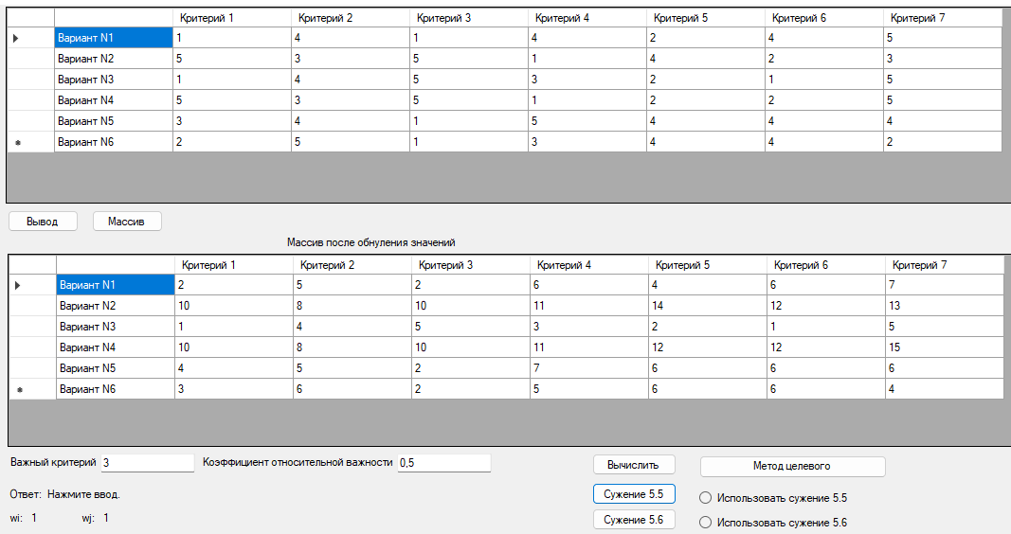

Рисунок 2 – Результат выполнения программы

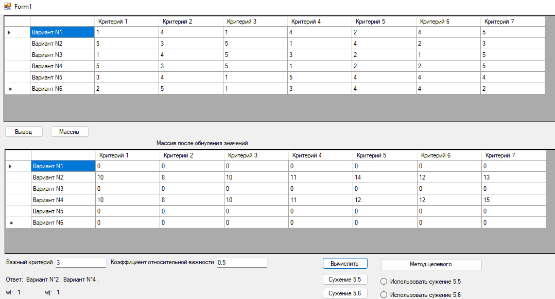

Рисунок 3 – Результат выполнения программы

Также выполним сужение множества по формуле 5.6 по первому критерию (рисунок 4). И поиск Парето-оптимальных решений (рисунок 5).

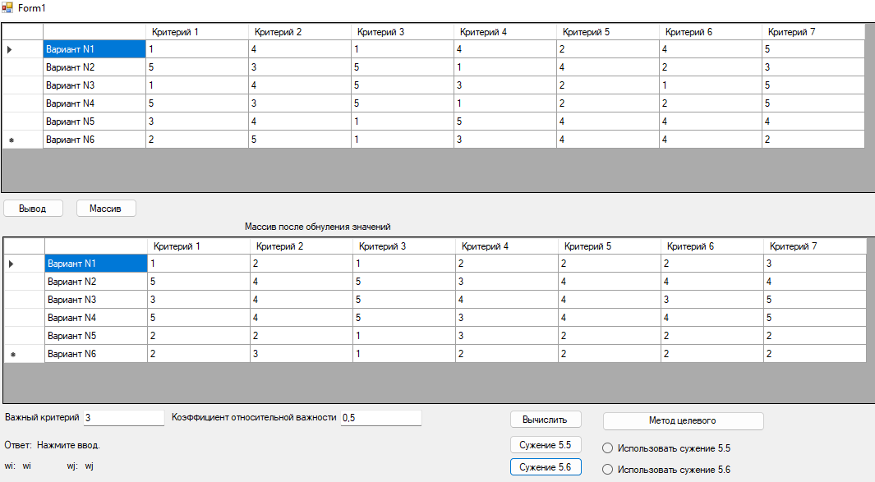

Рисунок 4 – Результат выполнения программы

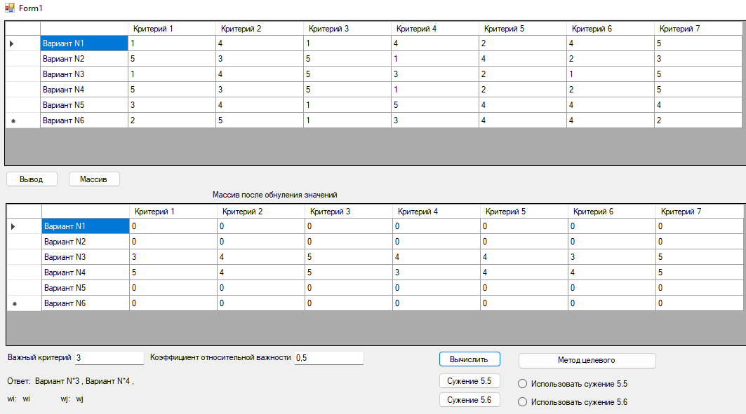

Рисунок 5 – Результат выполнения программы

Выполним поиск оптимальных решений методом целевого программирования с сужением по формуле 5.5 по первому критерию (рисунок 6).

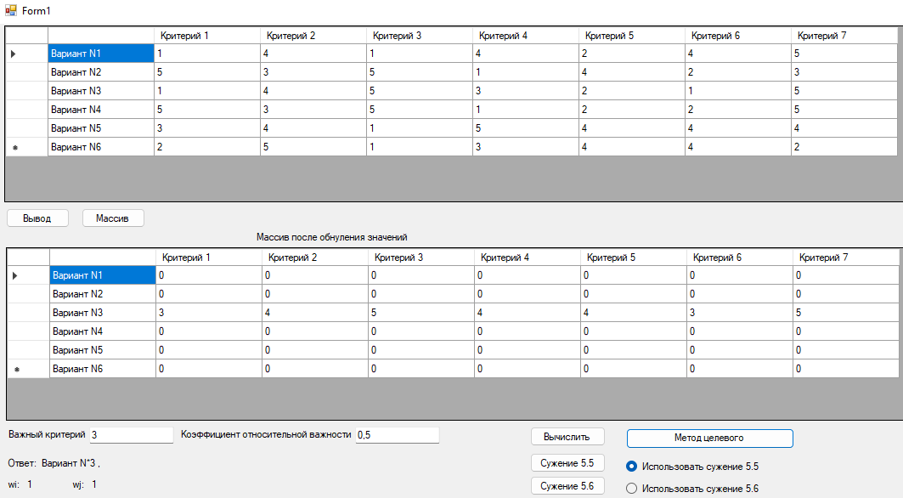

Рисунок 6 – Результат выполнения программы

Выполним поиск оптимальных решений методом целевого программирования с сужением по формуле 5.6 по первому критерию (рисунок 7).

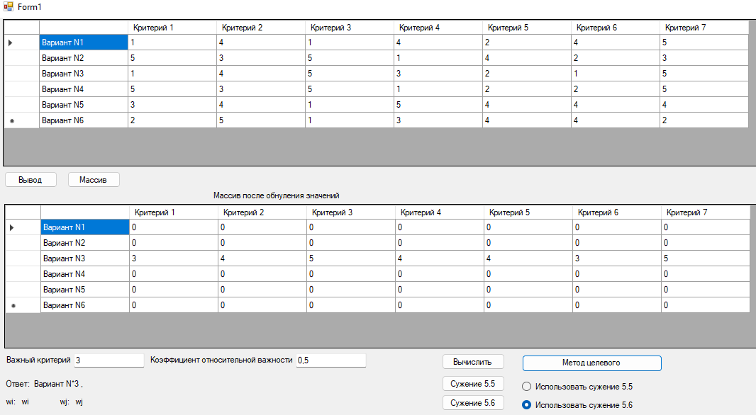

Рисунок 7 – Результат выполнения программы

**Вывод**

Применение метода целевого программирования позволило сократить пространство поиска до одного критерия.